Національний технічний університет України

«Київський політехнічний інститут імені Ігоря Сікорського»

Факультет інформатики та обчислювальної техніки

Кафедра автоматики та управління в технічних системах

**Лабораторна робота № 7**

з дисципліни «Компоненти програмної інженерії – 2.

Моделювання та аналіз програмного забезпечення»

**Виконала:**

студентка групи ІТ-71

Бойко Катерина Володимирівна

**Перевірив:**

ст. в. Галушко Дмитро Олександрович

Київ 2020

**Тема:** розробка фільтрації та пагінації на головній стрінці Web-застосунку з моніторингу знижок комп’ютерних ігор.

**Мета:** отримати працюючу фільтрацію та пагінацію, що надсилає коректні запити.

**Хід роботи:**

Зовнішній вигляд наявних фільтрів та способів сортування:



Пагінація:



При зміні параметрів фільтру/сортування або сторінки викликаються відповідні функції:

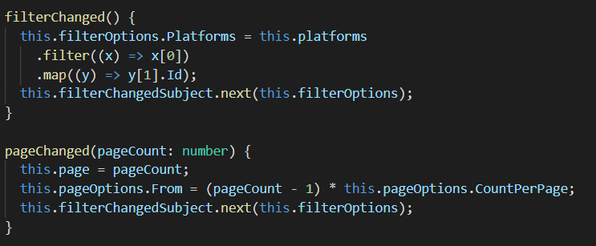

Функції обраховують значення змінних, необхідних для запиту, а потім передають нове значення Subject-у, який у свою чергу сповіщає про це своїх підписників.

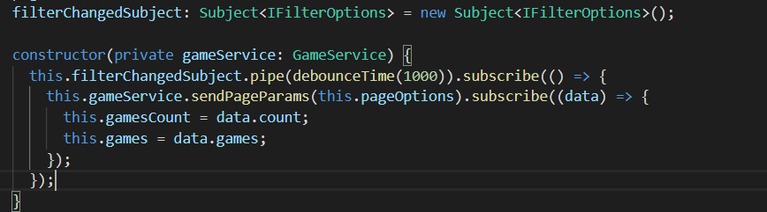

Ця функція викликається не частіше, ніж раз в одну секунду, щоб не надсилати забагато запитів на сервер.

Зовнішній вигляд параметрів, що надсилаються у запиті:

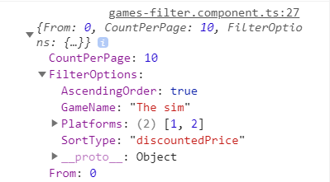

В параметрах передаються опції фільтру – назва гри, що вбита в пошуку, ідентифікатор обраних платформ, тип сортування (наявні типи – за базовою ціною, за зниженою ціною, за розміром знижки), напрям сортування (за зростанням чи спаданням), а також параметри сторінки – кількість елементів на сторінку та з якого елементу масиву починається поточний список ігор.

**Висновок:** після виконання лабораторної було розроблено сторінки авторизації та реєстрації з валідацією введених даних.